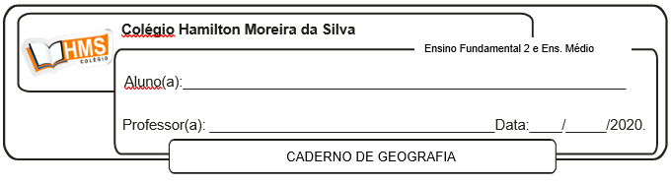

**Correção**

**Págs. 220 e 221 (1 ao 11)**

1. Por que o Oriente Médio é conhecido como uma região estratégica no mundo atual?

Territorialmente, a região conecta a Ásia, a Europa e a África. Além disso, é onde se encontram as maiores jazidas de petróleo do mundo.

2. Considerando os aspectos naturais do Oriente Médio, assinale verdadeiro (V) ou falso (F) nas afirmações a seguir.

( F ) Os climas árido e semiárido estão restritos ao Deserto da Arábia.

( F ) Devido ao predomínio de clima desértico, não há prática de atividades agrícolas na região.

( V ) Nos raros pontos em que as águas subterrâneas afloram à superfície há formação de oásis.

( V ) A disponibilidade de água bastante restrita influencia na distribuição da população no território.

( V ) Na maioria dos países da região verifica-se uma situação de penúria absoluta em água.

3. A respeito da atividade petrolífera no Oriente Médio, faça o que se pede.

a) O que justifica afirmar que o Oriente Médio é essencial para a economia mundial?

A região concentra 48% das reservas petrolíferas do mundo. Além disso é no Oriente Médio onde estão situados seis países entre os dez maiores produtores de petróleo do mundo.

b) Identifique os três principais mercados consumidores do petróleo explorado na região.

Em milhões de toneladas, os principais mercados consumidores do petróleo do Oriente Médio são: China, com 199,1; Japão, com 160,8; e Europa, com 153,3.

4. Qual é a principal causa do conflito entre israelenses e palestinos?

A principal causa remonta à criação do Estado de Israel, em 1948, pela ONU. Foi acordado naquele momento que seriam estabelecidos dois Estados no Oriente Médio: Israel e Palestino. O Estado de Israel foi criado, e o Palestino não. Em guerras, Israel tomou territórios que estavam destinados ao Estado Palestino. Os palestinos ficaram confinados na Faixa de Gaza e na Cisjordânia, áreas controladas por Israel.

5. Cite e explique uma consequência da Guerra da Síria para a população.

Uma das consequências foi um grande número de refugiados e de deslocados internos. Dados da ONU indicam que mais de 6 milhões de pessoas (dos 23 milhões de sírios antes do conflito) deixaram a Síria como refugiados, vivendo em campos de refugiados, e mais de 1 milhão dirigiu-se para a Europa. Por causa da guerra, os refugiados sírios foram obrigados a deixar tudo para trás e buscar viver em mais segurança no estrangeiro; calcula-se que no país haja mais de 4 milhões de deslocados internos.

6. Leia a manchete a seguir e faça o que se pede.

**“Preço internacional do petróleo: Opep estuda medida que conteria alta**

Países avaliam relaxar o limite de barris que produzem por dia. No Brasil, alta dos preços causa maior greve dos caminhoneiros”

*El País*. 26 mai. 2018. Disponível em: <[https://brasil.elpais. com/brasil/2018/05/25/economia/1527248965_845029.html](https://brasil.elpais.com/brasil/2018/05/25/economia/1527248965_845029.html)>. Acesso em: 5 jul. 2018.

a) Qual é o significado da sigla Opep?

Organização dos Países Exportadores de Petróleo.

b) Conforme anunciado na manchete, a Opep poderia adotar medidas que influenciariam no preço do petróleo. Explique a que se deve esse poder de influência.

A Opep reúne o grupo dos países responsáveis pela extração e refino de 42,7% do petróleo mundial, condição que lhes grande poder de influência sobre a quantidade de petróleo disponível no mercado internacional e o preço do barril.

7. Observe a foto e leia a legenda para responder às questões.

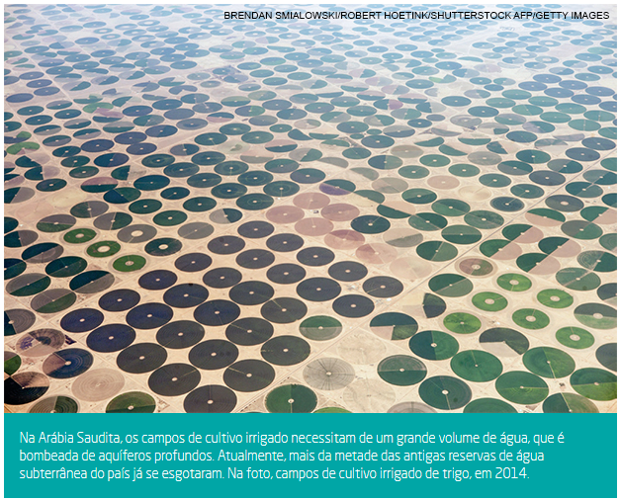

a) Considerando as características climáticas da região e as informações apresentadas na legenda, por que é possível afirmar que a atividade representada na foto é insustentável?

Na Arábia Saudita predomina o clima desértico, o que faz com que o volume de chuvas por ano seja baixo, insuficiente para abastecer as reservas de água subterrânea, incessantemente exploradas para irrigação.

b) Que consequências essa prática agrícola pode gerar para a população da região?

A continuar a exploração, nos próximos anos é prevista a ocorrência de problemas como o agravamento da contaminação dos aquíferos, o desperdício e o surgimento de disputas pelo uso de águas em zonas fronteiriças.

8. Em 2010, foi inaugurado, em Dubai, o Burj Khalifa. Essa torre é o prédio mais alto do mundo, com 828 metros e 160 andares, e custou 4,1 bilhões de dólares. De onde vieram os recursos para esse e muitos outros projetos que transformaram a paisagem de Dubai nos últimos anos? Comente as recentes mudanças econômicas nos Emirados Árabes Unidos.

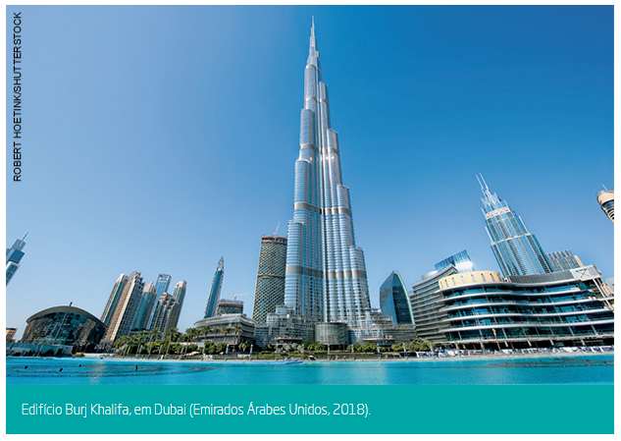

Os Emirados Árabes Unidos, com base na riqueza gerada pela exportação petrolífera, modernizaram a economia investindo no setor de prestação de serviços, com destaque para o turismo de luxo, com a construção de hotéis, parques de diversão, *shopping centers*, museus etc.

9. Leia atentamente o texto e responda às seguintes questões.

“Após ter realizado neste sábado (20) bombardeios aéreos contra alvos curdos na fronteira com a Síria, o governo da Turquia deu início, no domingo (21), a uma incursão terrestre, usando fileiras de tanques de guerra, além da infantaria e de peças de artilharia, na região síria de Afrin. O objetivo da ofensiva militar turca é fazer com que as forças curdas existentes na faixa de fronteira recuem pelo menos 30 quilômetros na direção do interior da Síria. [...]

A questão central neste conflito é a reivindicação dos curdos de criar um Estado próprio numa vasta extensão territorial que inclui partes da Síria, do Iraque, do Irã, da Turquia e da Armênia. Os curdos constituem a maior população sem Estado do mundo. As estimativas demográficas variam entre 25 milhões e 40 milhões de curdos espalhados por uma área de 500 mil quilômetros quadrados. Na Turquia eles são 15 milhões e correspondem a um quarto da população local. Durante a guerra na Síria, forças curdas foram fundamentais no combate ao Estado Islâmico — grupo terrorista que se originou no Iraque e passou a agir de forma estruturada na Síria, de onde comandou ataques terroristas contra alvos em diversas partes do mundo, incluindo os EUA e a Europa.”

CHARLEAUX, João Paulo. Por que a Turquia bombardeia os curdos na Síria. *NEXO*, 22 jan. 2018. Disponível em: <[https://www.nexojornal.com.br/expresso/2018/01/22/Porque- a-Turquia-bombardeia-os-curdos-na-S%C3%ADria](https://www.nexojornal.com.br/expresso/2018/01/22/Porque-a-Turquia-bombardeia-os-curdos-na-S%C3%ADria)>. Acesso em: 4 jul. 2018.

a) Qual é a principal reivindicação do povo curdo e por quais razões ela não é atendida pelos países onde esse povo vive?

A principal reivindicação da população curda é a obtenção de um território próprio, com fronteiras definidas e reconhecimento de um Estado Nacional contíguo curdo, nas regiões onde estão presentes. A dificuldades encontradas pelos curdos esbarram na autonomia territorial dos países para os quais pleiteiam independência. Síria, Turquia, Iraque e Irã negam qualquer tipo de negociação para conceder parte de seus territórios para os curdos, pois isso significaria perda de recursos e controle sobre áreas estratégicas, com recursos minerais e rotas de distribuição comercial.

b) Qual foi o papel exercido pelos curdos na guerra da Síria e por que receberam apoio dos Estados Unidos no conflito?

A população curda exerceu um papel fundamental na guerra da Síria, ao lutar militarmente contra a presença do Estado Islâmico. O apoio militar recebido pelos Estados Unidos ocorreu de forma estratégica, pois, ao armar a população curda, os estadunidenses enfraqueceram o Estado Islâmico de forma indireta, sem que houvesse a necessidade de invasão militar terrestre por suas tropas.

10. Jerusalém é uma cidade emblemática, sagrada para judeus, cristãos e muçulmanos. Por que o fato de os Estados Unidos mudarem sua embaixada para Jerusalém foi muito bem recebido por israelenses e desagradou os palestinos?

Porque os Estados Unidos, ao terem a sua embaixada em Jerusalém, endossam a posição israelense de que a cidade é a única capital do Estado de Israel (a outra é Tel Aviv). Os palestinos perdem, assim, a possibilidade de que Jerusalém venha a ser a capital do Estado Palestino.

11. Analise o mapa e faça o que se pede.

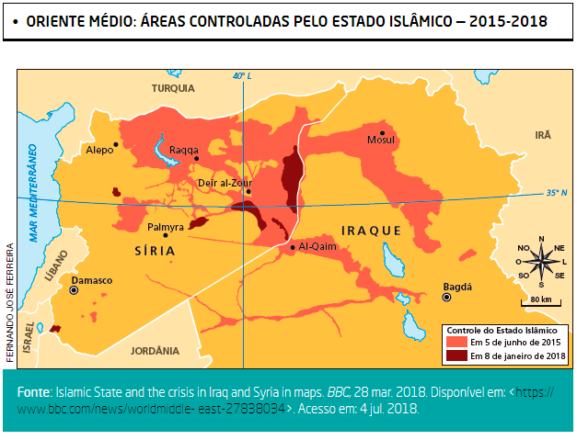

a) Os países ocupados ou já ocupados territorialmente pelo Estado Islâmico são Iraque e Síria.

b) Com a entrada das tropas russas e estadunidenses na guerra da Síria — ainda que de lados opostos —, além do fortalecimento militar dos curdos desde 2015, o Estado Islâmico não foi capaz de enfrentar tantos inimigos e de manter os territórios invadidos e ocupados. Ao enfrentar diversos grupos militares distintos, foi obrigado a recuar para áreas remotas (onde permanece isolado).